Qué es un convenio entre la escuela y los padres?

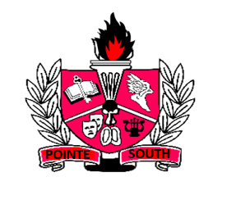

Un convenio entre la escuela y los padres es un acuerdo que los padres, estudiantes y maestros desarrollan juntos. El mismo explica cómo padres y maestros trabajarán juntos para asegurar que todos nuestros estudiantes alcancen los estándares al nivel de su grado.

Los convenios efectivos:
♦ Consideran las metas del plan de mejora escolar.
♦ Se centran en destrezas de aprendizaje estudiantil.
♦ Describen cómo los maestros ayudarán a los alumnos a desarrollar habilidades, usando una enseñanza de alto rigor.
♦ Comparten estrategias que los padres pueden usar en el hogar.
♦ Explican cómo se comunicarán los padres y maestros sobre el progreso estudiantil.
♦ Describen oportunidades para que los padres sean voluntarios, observen y participen en el salón.

Desarrollo conjunto

Los padres, estudiantes y personal de la escuela Pointe South
Middle trabajaron juntos y compartieron ideas sobre
el desarrollo del convenio entre la escuela y los padres.

♦ Los maestros se reunieron con los equipos de su área para desarrollar estrategias prácticas para que los padres empleen en el hogar.

♦ Los padres aportaron comentarios valiosos sobre sus necesidades para ayudar a sus estudiantes. Los padres pueden proveer sugerencias durante todo el año escolar.

♦ Las reuniones para revisar el convenio se celebran en septiembre y abril. El convenio se actualizará en base a las metas de rendimiento académico de la escuela y las necesidades de los estudiantes.

Si le interesa ser voluntario o visitar el salón de su hijo, comuníquese con:

Taji McCall, enlace para padres de Título I
770-473-2890 ext. 520123
Formando alianzas

La escuela Pointe South Middle promueve la participación de padres y familias y alianzas al ofrecer una “academia para padres” que cuenta con talleres educativos y capacitación profesional orientados a las necesidades e intereses de los padres.

En el otoño:
Evento de orientación (Open House) para todos los padres
Orientación del Centro de Recursos para padres y familias
Noche sobre el plan de estudios
Noche sobre las carreras profesionales

En la primavera:
Evento de orientación (Open House) para todos los padres
Ceremonia para alumnos de 8.o grado
Reuniones sobre la transición al siguiente grado
Celebración de la academia para padres

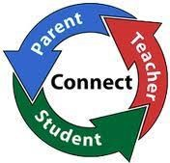

Comunicación sobre el aprendizaje del estudiante

La Escuela Pointe South Middle cree en una comunicación abierta. Queremos que nuestras familias estén informadas sobre lo que están aprendiendo sus hijos. Nos comprometemos a:

♦ Proveer a menudo informes sobre el progreso de su hijo.
♦ Programar reuniones de padres y maestros que se llevarán a cabo anualmente y en las cuales se hablará del convenio y cómo está relacionado con el logro individual del estudiante.
♦ Permitir acceso razonable al personal y proveer oportunidades para trabajar como voluntario, participar en el salón de clases u observar al estudiante durante la clase.
♦ Responder a los padres dentro de las 24 horas.

Taji McCall, enlace para padres de Título I Centro de Recursos para padres y familias, Salón 110
8:30 am a 4:00pm

Escuela Pointe South
Middle
8495 Thomas Road
Jonesboro, GA
770-473-2890

2018-2019
Convenio entre la escuela y los padres a nivel escolar
Grados 6 a 8

17 de octubre de 2018

Kimberly Grant, directora, CoreyStephenssubdirector
Nina Jones-Endow, subdirector

Un objetivo de alto renimiento

2018-2019 PSMS
Convenio entre la escuela y los
Responsabilidades de los maestros y la escuela

Escuelas Públicas del condado de

Clayton

padres Los maestros de Pointe South Middle van a:
• Publicar materiales de estudio en Google

Metas del distrito

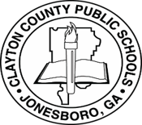

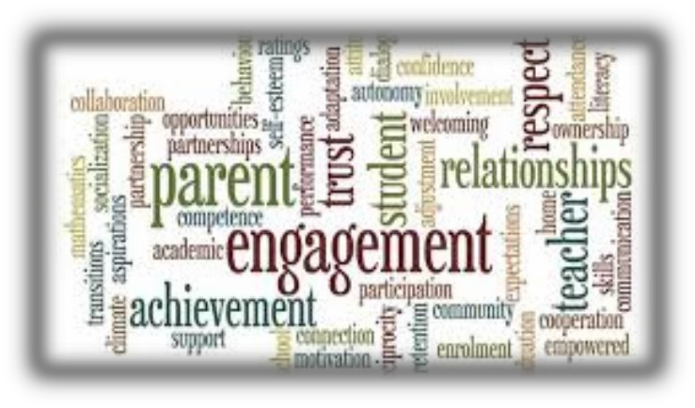

Para el año 2023, las Escuelas Públicas del condado de Clayton aumentarán en 80 % o más el promedio de estudiantes que obtengan el resultado de rendimiento en el nivel competente o distinguido en cada área de contenido de la evaluación Georgia Milestones

Metas de Pointe South Middle
Nuestra meta es que para el año 2023, el 100 % de nuestros estudiantes obtengan el resultado de rendimiento en el nivel competente o distinguido en las áreas de lectura y matemáticas de la evaluación Georgia Milestones.

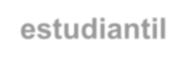

Nuestro propósito y motivación es el éxito estudiantil

Área de enfoque
Áre a de enf o que de 6 .o:
♦ Leer para mejorar la comprensión y el vocabulario
♦ Entender completamente la
división de fracciones y ampliar la noción
de los números al sistema de números racionales, que incluye los números negativos.
Áre a de enf o que de 7 . o:
♦ Leer para mejorar la comprensión y el vocabulario
♦ Desarrollar los conocimientos de las operaciones con números racionales y trabajar con expresiones matemáticas y ecuaciones lineares.
Áre a de enf o que de 8 . o:
♦ Leer para mejorar la comprensión y el vocabulario
♦ Entender lo que es una función y
utilizar funciones para describir relaciones cuantitativas.
Classroom y otras plataformas de software.
• Informar a los alumnos de las expectativas del plan de estudios de cada área de contenido.
• Brindar a los estudiantes los materiales necesarios para que sean exitosos.
• Proveer a los padres por lo menos tres oportunidades para que puedan consultar sobre el desempeño académico de sus hijos.
• Llevar a cabo talleres de la academia para padres, en persona o transmitidos por vídeo, centrados en lectura y matemáticas.

Responsabilidades de la Familia

Los padres de Point South Middle van a:

• Repasar los materiales de estudio publicados en el sitio web del maestro.
• Firmar y regresar documentos.
• Consultar sobre el desempeño académico de su
hijo.
• Revisar a menudo las calificaciones y el progreso de su hijo en el portal Infinite Campus.
• Hablar con los maestros antes de formular conclusiones.
• Revisar la agenda académica.

Responsabilidades de los alumnos

Los estudiantes de Pointe South Middle van a:

• Usar el sitio web del maestro y las plataformas de software.
• Hablar sobre su desempeño académico con sus padres y maestros.
• Buscar apoyo adicional, como clases de refuerzo, como sea necesario.
• Estudiar tres veces a la semana por 1.5 horas.
• Usar la agenda académica.

Declara ció n de la misió n

La misión de las Escuelas Públicas del condado de Clayton es ser responsables ante todas las personas interesadas, de proveer una educación competitiva a nivel mundial, que enriquezca a nuestro alumnado para que logren sus metas personales y académicas y se conviertan en
ciudadanos responsables y productivos, listos para la universidad y carrera profesional.

Declara ció n de la v isió n

La visión de las Escuelas Públicas del condado de Clayton es ser un distrito de alto rendimiento que prepare a TODOS los estudiantes para que vivan y compitan exitosamente en una sociedad mundial.

